Dokumentation

Gui Entwurf

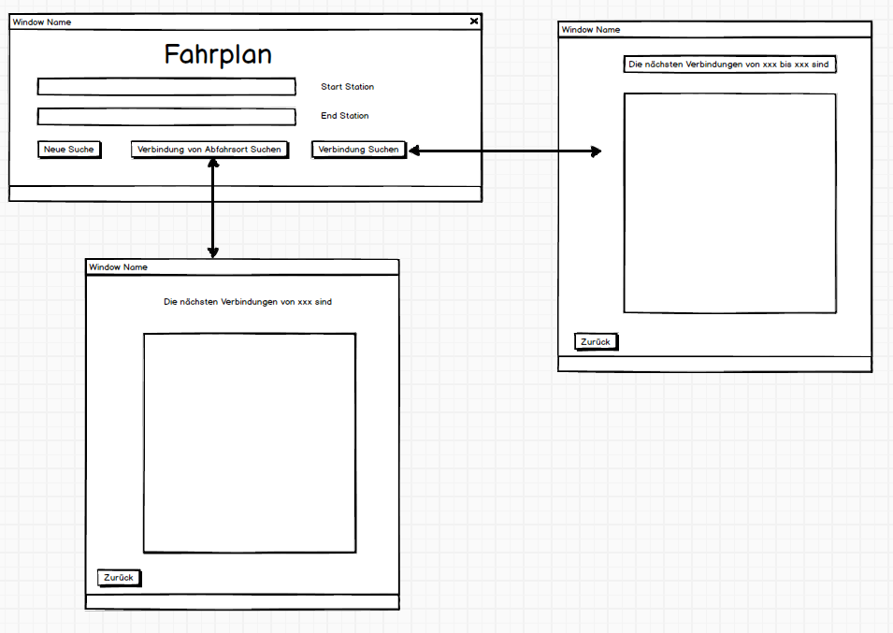

Use Case

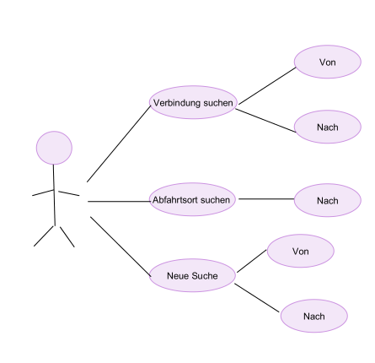

Testfall

Voraussetzung

Man hat einen Wert im Von und nach Textfeld eingetragen.

Testszenario

|  |  |
| --- | --- |
| Man klickt Verbindung suchen | Es sollte im List Feld die nächste Verbindung kommen. |